ONLINEVAAZ
İman, Salih Amel ve Güzel Ahlakla Kemale Erer
12 Ağustos 2022
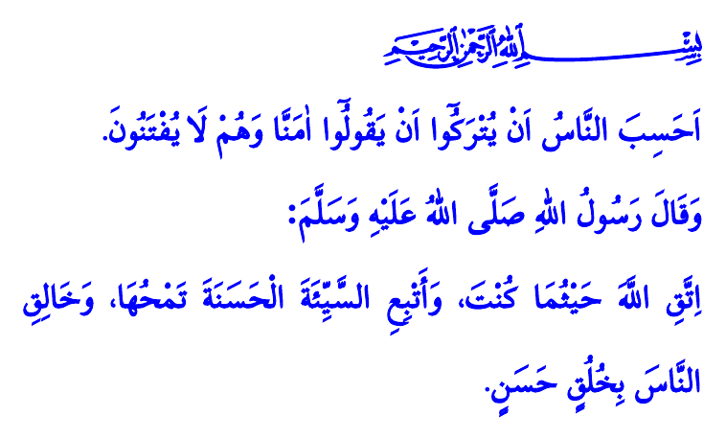
Muhterem Müslümanlar!
Okuduğum ayet-i kerimede Yüce Rabbimiz şöyle buyuruyor: “İnsanlar, imtihan edilmeden, sadece ‘İman ettik’ demekle kurtulacaklarını mı sanıyorlar?”
Okuduğum hadis-i şerifte ise Sevgili Peygamberimiz (s.a.s) şöyle buyuruyor: “Nerede olursan ol, Allah’a karşı sorumluluğunun bilincinde ol! Kötülüğün peşinden iyi bir şey yap ki onu yok etsin. İnsanlara da güzel ahlâka uygun biçimde davran.”
Aziz Müminler!
Yüce dinimiz İslâm, iman, salih amel ve güzel ahlak ilkeleri ile bir bütündür. İslam; kökü iman, gövdesi salih ameller, meyvesi ise güzel ahlak olan bir ağaç gibidir.
İnsanı, Rabbine kulluk makamına yükseltecek olan yegâne cevher, imandır. İman, öncelikle Allah’ı hakkıyla tanımak, O’nun varlığını ve birliğini gönle nakşetmek, eşi, benzeri ve ortağı olmadığını kabul etmektir. Sonra da içten bir bağlılıkla meleklere, kitaplara, peygamberlere, ahiret gününe, kader ve kazaya; hayır ve şerrin Allah’tan olduğuna inanmaktır.
Kıymetli Müslümanlar!
İmanla şereflenen gönüller, ancak salih amellerin huzur veren iklimiyle buluştuğunda Allah katında yücelir ve O’nun rızasına nail olur. Salih amel, Allah’ın rızasını kazanmak amacıyla yapılan her türlü güzel davranıştır. وَاعْبُدْ رَبَّكَ حَتّٰى يَأْتِيَكَ الْيَق۪ينُ “Ölüm sana gelinceye kadar Rabbine kulluk et.” emrine sadakat gösterip, bir ömür kulluk bilinciyle yaşamaktır. Namaz, oruç, zekât ve hac gibi İslam’ın temeli olan ibadetleri vaktinde ve şartlarına uygun olarak eda etmektir. Helâl ve meşru olan işleri düzgün ve sağlam yapmaktır. İçki, kumar, zina, faiz ve israf gibi haramlardan uzak durmak, yalandan, gıybetten ve iftiradan sakınmaktır. Yetim malına el uzatmamak, rüşvete yeltenmemek, karaborsacılık yapmamaktır.
Değerli Müminler!
İmanımız, İslam ahlakını hayatımızın her alanına yansıtmakla kemale erer. Nitekim Allah Resûlü (s.a.s) bir hadisinde صَالِحَ الْأَخْلَاقِ لِأُتَمِّمَ إِنَّمَا بُعِثْتُ “Ben, güzel ahlakı tamamlamak için gönderildim.” buyurmuştur. Rahmet Elçisi (s.a.s)’e ümmet olmakla şereflenen her mümin, onu örnek alarak ahlakını güzelleştirir. İyilik, ihsan, iffet, takva, tevazu ve doğruluk gibi erdemlerle bezenir. Ailesinde ve çevresinde şefkat ve merhameti hâkim kılmak için gayret gösterir. Her türlü şiddetten, zulümden, kibirden ve cimrilikten uzak durur. Kul hakkı yemeyi, kamu hakkını ihlal etmeyi büyük bir günah olarak görür.
Aziz Müslümanlar!
İmanımız, hayatımıza yön versin. Salih amellerimiz, bizleri Allah’a layıkıyla kul olmaya yöneltsin. Güzel ahlakımız, insanlara ve bütün mahlûkata karşı şefkat ve merhametle davranmaya sevk etsin.
Hutbemi Resûl-i Ekrem (s.a.s)’in şu niyazıyla bitiriyorum: “Allah’ım! Beni amellerin ve ahlakın en güzeline kavuştur. Bunların en güzeline ancak sen ulaştırırsın. Beni kötü işlerden ve kötü ahlaktan da muhafaza et. Onlardan ancak sen koruyabilirsin.”
Ankebût, 29/2.
Tirmizî, Birr, 55.
Hicr, 15/99.
İbn Hanbel, II, 381.
Nesâî, İftitâh, 16.
Kaynak: Diyanet İşleri Başkanlığı

